**Das rechte Maß gefunden**

**Jasto Quadro Lang System beschleunigt Abläufe und ermöglicht kräfteschonendes Arbeiten**

Das Jasto Quadro Lang System setzt gezielt auf einen effizienten Baufortschritt. Die Jasto Baustoffwerke haben das Leichtbeton-Mauerwerk mit Blick auf den mehrgeschossigen Wohnungsbau entwickelt. Es spielt seine Vorteile jedoch in gleicher Weise auch im Einfamilienhausbau aus. Das System besteht aus dem Jasto Quadro Lang Therm und dem Jasto Quadro Lang Phon. Der Therm-Stein ist für monolithische Außenwände mit hervorragenden Wärmedämmwerten bestimmt, der Phon-Stein ist auf Tragfähigkeit und Schallschutz ausgerichtet.

Beide Varianten haben eine Steinlänge von 99,7 cm und eine Höhe von 24,9 cm. Aufgrund dieser Maße kann ein Quadro Lang bis zu vier herkömmliche Einzelsteine ersetzen. Pro Quadratmeter Mauerwerk sind nur noch vier Hub erforderlich. Dabei bleibt der Stein trotz seiner außergewöhnlichen Länge im gewohnten Raster der DF-Formate und kann hervorragend mit anderen Jasto Steinen kombiniert werden. Mit dem Quadro Lang lassen sich die üblichen Geschoss- und Brüstungshöhen ohne Mehraufwand realisieren. Die Arbeitsabläufe auf der Baustelle werden erheblich beschleunigt und die Arbeitskräfte können effizienter eingesetzt werden. Gleichzeitig trägt das System auch zur Gesundheit der Mitarbeiter bei, denn die großen Steine werden rückenschonend mit einem Kleinkran versetzt. Die körperliche Belastung sinkt aufgrund der maschinellen Unterstützung deutlich.

Der Jasto Quadro Lang Therm wird aufgrund seines hervorragenden Wärmeschutzes für monolithische Außenwände eingesetzt. Dank einer integrierten mineralischen Dämmung erreicht er bei einer Wanddicke von 36,5 cm je nach Rohdichte Wärmeleitfähigkeiten von 0,08 und 0,09 W/mK und U-Werte zwischen 0,21 und 0,23 W/m²K. Diese Werte beruhen nicht zuletzt auf dem erheblich reduzierten Stoßfugenanteil, den die außergewöhnliche Länge des Steins mit sich bringt. Der Quadro Lang Therm ist fünfseitig-geschlossen, denn die integrierte Dämmung im Stein wird durch einen „Deckel“ aus Leichtbeton vor mechanischen Beschädigungen geschützt. Gleichzeitig erhöht dieser Aufsatz die charakteristische Druckfestigkeit auf einen fk-Wert von bis zu 2,2 N/mm².

Mit dem Jasto Quadro Lang Phon steht dem Quadro Lang Therm ein Stein gleicher Länge mit hoher Tragfähigkeit (fk-Wert 10,0) und besonders gutem Schallschutz zur Seite. Die Phon Steine können nicht nur für tragende Innenwände eingesetzt werden, sondern sie lassen sich auf Wunsch auch als Außenmauerwerk mit einem Wärmedämmverbundsystem kombinieren. Diese Kombination bietet sich vor allem im mehrgeschossigen Wohnungsbau an, wenn die Gebäudehöhe eine entsprechende Tragfähigkeit erfordert. Bei niedrigeren Geschosszahlen und im Einfamilienhausbau ist dagegen ein monolithisches Außenmauerwerk mit dem Quadro Lang Therm im Vorteil. Die monolithische Bauweise ist weniger aufwendig und extrem langlebig.

Jasto bietet den Quadro Lang Phon in den Wanddicken 17,5 cm (24 DF), 20 cm (28 DF) und 24 cm (32 DF) an. Er ist in den Rohdichteklassen 2,0 und 2,2 verfügbar und erzielt aufgrund der haufwerksporigen Struktur von Leichtbeton Schalldämmwerte, die andere Mauerwerksarten nur mit größeren Wanddicken erreichen. Bei gleichen Schallschutzeigenschaften kann ein Jasto Quadro Lang Phon mit einer Wanddicke von 20 cm andere Mauerwerksarten mit einer Wanddicke von 24 cm ersetzen. So lässt sich dank des Quadro Lang Phons ein deutlicher Wohnflächen- und Wohnraumgewinn umsetzen.

Die beiden Steine sind zugelassen:  
Jasto Quadro Lang Therm: Z-17.23-1281  
Jasto Quadro Lang Phon: DIN EN 771-3

**Bilder und Bildunterschriften**

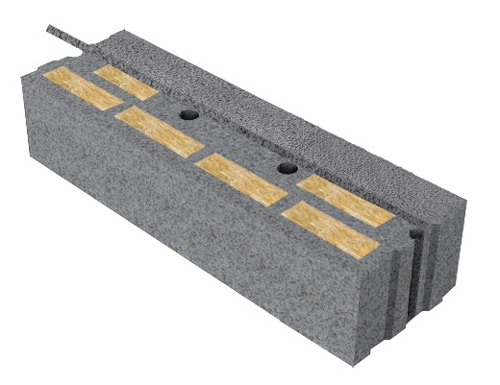

*Bild 1:*

Jasto Quadro Lang Therm:  
Ein effizienter Bauprozess, eine gesundheitsschonende Verarbeitung und ein hervorragender Wärmeschutz in monolithischer Bauweise.

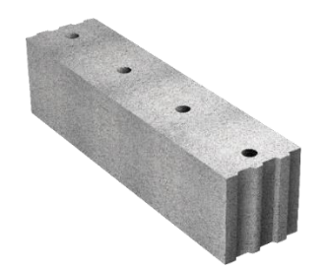

Bild 2:

Jasto Quadro Lang Phon:  
Hohe Tragfähigkeit und ein ausgezeichneter Schallschutz.

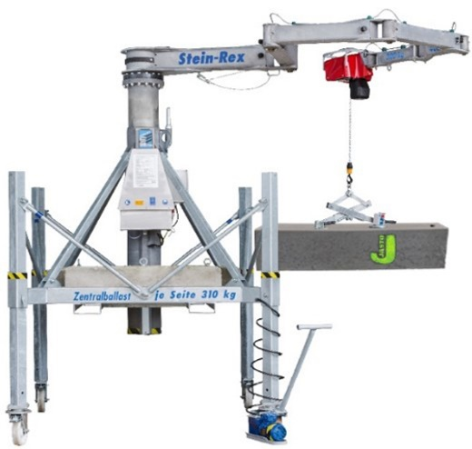

*Bild 3:*

Jasto Quadro Lang Therm und Phon werden grundsätzlich mit einem Kleinkran versetzt.

**Alle Abbildungen: Jasto Baustoffwerke, Ochtendung**